


本科毕业设计（论文）

个人财务管理系统研究与实现

学 院 计算机学院
专 业 计算机科学与技术
年级班别 2007 级（2）班
学 号 3207006419
学生姓名 黄 淳
指导教师 蒋艳荣

2011 年 6 月

个人财务管理系统研究与实现

黄

淳

计
算
机
学
院

摘 要
个人财务管理信息系统主要是针对个人和家庭作为使用对象而开发的，作为一个典型的信息管理系统（MIS），其系统开发任务主要包括数据库的设计与维护、客户端应用程序的开发等两个方面。对于前者要求建立起的数据库具有完整性和一致性，且具有一定的数据安全性，如用户需要密码才能使用等，而对于后者则要求程序界面的友好、功能完备等特点。本系统采用了基于C/S模式的系统结构，.NET还为应用环境提供了很多辅助功能，极大地提高了应用程序的性能和安全性。此外，Windows Form可视化的界面使客户使用起来更加简洁明了和方便，且拥有大量丰富的空间集，大大简化了页面的开发过程，降低了开发难度。
本论文总共有五章，按照软件工程理论的快速原型开发方法开发，从需求分析到软件测试的各个阶段坚持严格审查，保证按时按量的完成。
第一章是介绍了选题的背景与意义、开发现状以及本课题的国内外发展概况及存在的问题。
第二章是开发环境及实现技术，主要介绍了本课题的系统的开发环境、实现技术以及实现形式，通过认知开发工具、开发技术以及实现形式的特点和优点，从而选定适合本课题的系统的开发环境、实现技术以及实现形式。
第三章是系统分析和总体设计，首先确定了系统设计的目标和系统的功能要求，分析得出了系统的数据流图。然后进行了系统功能模块设计。最后对系统的和计算模式进行了讨论，确定了本系统的系统开发模式。
第四章是对个人财务管理进行了概要设计和详细设计。首先确定了系统用例图，进行了数据概念模型设计和数据库物理设计；然后对系统进行了结构化设计，确定了系统类图、系统序列图和系统协作图；最后是列出了系统的功能列表和主界面。
第五章是系统测试，本章对个人财务管理系统进行了系统测试。首先简述了软件测试工作在软件开发中的作用和基本任务，然后对个人财务管理系统进行了简单的功能测试。
关键词：个人财务管理信息系统， C/S模式，C#，设计， 实现

Abstract
The Personal finance management information system is mainly developed for personal and family, as a typical application of managing information system (MIS), which mainly includes two aspects: database systems development task of design and maintenance, the client application development. The former is required to build database with integrity and consistency, and has certain data security, such as user’s ID and password etc, however the latter is required to have a friendly programming interface and the function must be completed. This system is based on C/S mode system structure, the.net environment for application provides a lot of auxiliary function, which has greatly enhanced the application performance and security. In addition, Windows Form visual interface makes customers to use more succinctly and easily, and has a lot of space set, greatly simplify the page development process and reduce the developing difficulty.
This paper has five chapters, According to the rapid prototyping development method of the software engineering theory, the system is developed. From requirements analysis to software testing stages ,we insist on the strict censorship,to make sure the .system is completed on time.
Chapter one is an overview, which includes the background, the significance and the development status of the present study and similar studies at home and abroad.
Chapter two is an introduction of the development enviroemnt, implementation technique and actualization form.They are choosed after an analysis of the advantages of certain developing tools, implementation techniques and actualization forms.
Chapter three is an analysis of the present system and its design. First, the principles of the design of the present system and its functional targets and relevant data flow charts are set. Then, the design of the present system is described. At last, development model of the system is set after a discussion of the computer models. Chapter four is about the design and realization of the personal finacial management system.
The Chapter four is the personal financial management information system design and implementation, firstly identify the systems use case diagram, design the data conceptual model and database physical; Then design the system structure, identify the system classes figure, system sequence chart and system cooperation figure; In the end, system modules are designed and realized.
Chapter five is about the test of the personal finacial management system. It bagins with an description of the basic function and main tasks of software testing in the process of software development. And then a functional testing of the the personal finacial management system is carried out.
Keywords: Personal Financial Management Information Systems, C / S mode, C#, design, realize
目 录
1 绪论 1
1.1 课题背景 1
1.1.1 选题的背景与意义 1
1.1.2 开发现状 1
1.2 目前国内外发展概况及存在的问题 2
1.3 本章小结 3
2 开发环境及实现技术 4
2.1 开发环境 4
2.1.1 Microsoft Visual Studio 2008 4
2.1.2 Microsoft SQL Server 2005 5
2.2 实现技术 5
2.3 实现形式 6
2.4 本章小结 6
3 系统分析和总体设计 7
3.1 系统需求分析 7
3.2 系统的设计目标 8
3.3 系统的功能要求 9
3.4 系统数据流图 9
3.5 系统功能模块设计 13
3.5.1 系统管理 13
3.5.2 财务信息管理 13
3.5.3 时间报表管理 14
3.5.4 消费计划管理 14
3.5.5 参数管理 14
3.6 系统设计模式 14
3.7 本章小结 15
4 系统的设计与实现 16
4.1 概要设计 16
4.1.1 系统用例图 16
4.1.2 数据库概念模型设计 16
4.1.3 数据库物理设计 18
4.2 详细设计 21
4.2.1 系统结构化设计 22
4.2.2 系统类图 24
4.2.3 系统序列图 25
4.2.4 系统协作图 27
4.2.5 系统管理模块的设计与实现 29
4.2.6 财务管理模块的设计与实现 30
4.2.7 财务信息模块的设计与实现 31
4.2.8 消费计划模块的设计与实现 31
4.2.9 系统设置模块的设计与实现 32
4.3 功能列表 32
4.4 本章小结 34
5 系统测试 35
5.1 软件测试概述 35
5.2 功能测试 35
5.2.1 系统登录及首页 35
5.2.2 账号管理 36
5.2.3 修改密码 37
5.2.4 退出 37
5.2.5 收支管理 37
5.2.6 储蓄管理 37
5.2.7 现金管理 38
5.2.8 人际借还贷管理 38
5.2.9 银行借还贷管理 39
5.2.10 财务各时间报表 39
5.2.11 财务时间总报表 39
5.2.12 用户需求选择及生成消费计划 39
5.2.13 参数设置 40
5.2.12 关于.. 40
5.3 本章小结 40
结 论 41
参考文献 42
致 谢 43
声 明 44

1 绪论

1.1 课题背景

1.1.1 选题的背景与意义
收支管理是一个家庭、单位和个人日常生活不可缺少一部分，也是财务管理的重要组成部分。它的内容对于财务管理者来说都至关重要，所以家庭财务管理系统应该能够为用户提供完整,正确和灵活的理财信息和快捷的分析手段。但一直以来人们使用传统人工的方式文件、纸张记帐管理模式，这种管理方式存在着许多缺点，如：效率低、保密性差，另外时间一长，将产生大量的文件和数据，这对于查找、更新和维护都带来了不少的困难。 所以利用计算机实现财务信息的管理的自动化将势在必行。
随着计算机技术的飞速发展，计算机以及计算机控制的自动处理技术已融入人类社会的各个领域并发挥着越来越重要的作用。对于当今的科学信息是一次重大的飞越，为人们的生活、工作、学习带来潜移默化的影响。今天我们使用计算机对家庭财务信息进行管理，具有手工管理所无法比拟的优点。例如：检索迅速、查找方便、可靠性高、存储量大、保密性好、寿命长、成本低等。这些优点能够极大地提高家庭财务管理的效率。面对目前的实际状况，迫切需要开发一个新系统来适应这一些工作。
本系统的主要目的是提供财务数据统一管理和生成合理的财务消费计划，其界面友好，操作简单，除具备基本的财务信息管理外，还提供了数据统计，数据查询，生成消费计划等功能。

1.1.2 开发现状
将计算机技术运用于财务管理工作，是一个企业财务管理现代化的重要标志。正如信息技术对公民生活的影响一样，信息技术也正在改变财务管理这一领域。越来越多的公民深深地意识到，要使生活的财务管理工作更有成效，自己在进行财务管理时除了应该会简单的财务管理的理论和方法之外，还需要掌握计算机的使用，才能根据多变的经济环境，建立财务信息的各种分析和决策模型。只有这样，才能更有效地利用生活财务的核算数据和外部数据，提高财务管理水平，从提高自己财务合理利用率。财务管理人应用计算机和现代信息技术是提高财务管理工作质量和工作效率的重要途径，也是实现宏观经济管理现代化的基础。财务管理是组织企业财务活动，处理财务关系的一项经济管理工作。个人财务管理是指针对个人或家庭的小规模财务管理。传统的个人财务管理主要是以账本记录的方式进行，随着信息技术的高速发展，这种财务管理方式逐渐显示出了它的局限性与弊端。该局限性与弊端主要存在以下几个方面：
1、传统的个人财务管理信息的存储方式主要账本的保存，但是诸多人为和非人为的行为容易使账本遭受到不同程度的缺失或丢失。即使保存完好，经过较长的时间，也容易因字迹模糊等让信息丢失。
2、传统的个人财务管理信息的管理方式主要是纸笔记录，信息的添加还好，而删除和修改会令得记录显得混乱起来，查找则只能在肉眼十分有限的速度下进行，还很有可能造成查找缺漏。
3、传统的个人财务管理信息的统计方式主要是通过人力使用计算器或算盘等计算工具进行信息统计，记录的信息随时间越久越多，大量的数据会使得人工的统计难度加大，不仅耗时多，而且出错率也非常高。
4、传统的个人财务管理信息的理财计划通常都是个人仅以自身的经验进行的不科学计划，甚至有很多人都不重视理财计划。制定计划后没有相应的完善后续措施。实际上这些情形都会导致财务管理的混乱，造成盲目消费的行为的发生。
基于上述情况，个人和家庭迫切需要开发一套以个人和家庭为对象的，符合个人和家庭用户特点的较为先进的个人财务管理系统。

1.2 目前国内外发展概况及存在的问题
个人财务管理软件在发达国家已是相当普遍和成熟的个人消费软件，一般普通中产家庭利用软件来打理个人财务就像使用office办公一样，成为许多家庭电脑的必备工具。像Easy Money能将细项记录在不限数量的自定种类下。当资料改变时，各种类可以重新命名和合并在一起；还有Ace Money软件管理你的各种账户、信用卡、支票信息，从网上银行下载信息、下载最新的汇率等等。
但是，在众多中国家庭中，使用软件来理财的却是少之又少。甚至许多家庭可能连最基本的理财常识都不具备，也没有现代科学理财的理念，更不用说提高软件来管理家庭财富。在国内，个人财务管理软件一直处于相对较弱的状况，或者说还停留在初始阶段。现在能见到的所谓个人财务管理软件，其实绝大部分都只是一个简单的记账程序而已，许多还没有超过Excel的功能范围，所以叫它们是个人财务管理软件还是比较勉强，应该叫记账程序比较准确。这些程序一般只实现了记账功能，功能比较简单，所以实用性上范围相对较窄，应用面较小。当然，在国内还是发展出了一些比较突出的家庭财务软件：
家财通绿色普及版功能简洁实用,主要包括日常收支记账、银行存款、债权债务及财务计划与事务提醒等功能。
诞生于1999年的财智家庭理财软件主要功能有：收支记账功能、联网管账、投资管理功能、事务提醒、财务计划、理财助手等。
管家婆家庭理财软件支持各种日常收入、支出、现金、银行、借出、借入、投资、家居物品等常用项目管理，并允许用户通过新增不同项目满足不同管理需要。

1.3 本章小结
本章介绍了选题的背景与意义、开发现状以及本课题的国内外发展概况及存在的问题。

2 开发环境及实现技术

2.1 开发环境
本系统是一个小型的财务管理系统，因此对计算机硬件的要求不高，现在的计算机基本都能胜任。
软件平台：
- 操作系统：Windows xp/ Windows Vista
- 数据库：SQL
开发工具：
- Microsoft Visual Studio 2008
- Microsoft SQL Server 2005

2.1.1 Microsoft Visual Studio 2008
Visual Studio 是一套完整的开发工具集，用于生成 ASP.NET Web 应用程序、XML Web Services、桌面应用程序和移动应用程序。Visual Basic、Visual C++、Visual C# 和 Visual J# 全都使用相同的集成开发环境 (IDE)，利用此 IDE 可以共享工具且有助于创建混合语言解决方案^{[1]}。本次课题之所以选择Microsoft Visual Studio 2008作为开发工具是基于其以下特点和优点：
Microsoft Visual Studio 2008 使开发人员能够快速创建高质量、用户体验丰富而又紧密联系的应用程序，充分展示了 Microsoft 开发智能客户端应用程序的构想。借助 Visual Studio 2008，采集和分析信息将变得更为简单便捷，业务决策也会因此变得更为有效。任何规模的组织都可以使用 Visual Studio 2008 快速创建能够利用 Windows Vista™ 和 2007 Office system 的更安全、更易于管理并且更可靠的应用程序。
Visual Studio 2008 在三个方面为开发人员提供了关键改进：
1.快速的应用程序开发；
2.高效的团队协作；
3.突破性的用户体验。

2.1.2 Microsoft SQL Server 2005
SQL是英文Structured Query Language的缩写，意思为结构化查询语言。SQL Server 是一个关系数据库管理系统。本次课题之所以选择Microsoft SQL Server 2005作为开发工具是基于其以下特点和优点：
Microsoft SQL Server 2005 是一个全面的数据库平台，使用集成的商业智能 (BI) 工具提供了企业级的数据管理。Microsoft SQL Server 2005 数据库引擎为关系型数据和结构化数据提供了更安全可靠的存储功能，使开发人员可以构建和管理用于业务的高可用和高性能的数据应用程序^{[2]}。
Microsoft SQL Server 2005 数据引擎是企业数据管理解决方案的核心。此外 Microsoft SQL Server 2005 结合了分析、报表、集成和通知功能。
与 Microsoft Visual Studio、Microsoft Office System 以及新的开发工具包（包括 Business Intelligence Development Studio）的紧密集成使 Microsoft SQL Server 2005 与众不同。Microsoft SQL Server 2005 可以为开发人员提供创新的解决方案，帮助本人从数据中更多地获益^{[3]}。

2.2 实现技术
C#是C#(C Sharp)是微软(Microsoft)为.NET Framework量身订做的程序语言，C#拥有C/C++的强大功能以及Visual Basic简易使用的特性，是第一个组件导向(Component-oriented)的程序语言，和C++与Java一样亦为对象导向(object-oriented)程序语言。C#看起来与Java有着惊人的相似；它包括了诸如单一继承、接口、与Java几乎同样的语法和编译成中间代码再运行的过程。但是C#与Java有着明显的不同，它借鉴了Delphi的一个特点,与COM(组件对象模型)是直接集成的，而且它是微软公司.NET windows网络框架的主角^{[4]}。本次课题之所以选择C#作为实现技术是基于其以下优点：
C#是一种安全的、稳定的、简单的、优雅的，它在继承C和C++强大功能的同时去掉了一些它们的复杂特性（例如没有宏和模版，不允许多重继承）。C#综合了VB简单的可视化操作和C++的高运行效率，以其强大的操作能力、优雅的语法风格、创新的语言特性和便捷的面向组件编程的支持成为.NET开发的首选语言。并且C#成为ECMA与ISO标准规范^{[5]}。

2.3 实现形式
Windows 窗体是用于在 .NET Framework 上创建 Microsoft Windows 应用程序。本次课题之所以选择Windows 窗体作为实现形式是基于其以下优点：Windows 窗体的框架提供一个有条理的、面向对象的、可扩展的类集，使开发人员能够开发功能丰富的 Windows 应用程序。另外，Windows 窗体可作为多层分布式解决方案中的本地用户界面。本次课题的财务管理系统仅是面对个人和家庭，出于简易的操作目的，则开发成为可视化的，出于数据安全和环境要求的目的，则不需要有网络，所以选择Windows 窗体作为实现形式^{[6]}。

2.4 本章小结
本章介绍了本课题的系统的开发环境、实现技术以及实现形式，通过认知开发工具、开发技术以及实现形式的特点和优点，从而选定适合本课题的系统的开发环境、实现技术以及实现形式。

3 系统分析和总体设计

3.1系统需求分析
在本文第一章中，提出对个人财务管理工作的信息化，并构建基于C#的Windows 窗体的个人财务管理的信息系统。通过对个人和家庭的各项财务管理操作以及流程的需求分析，所构建的基于C#的Windows 窗体的财务管理的信息系统应该满足一下四个方面的要求：
首先，系统应该是一个基于C#的Windows 窗体的个人财务管理平台。随着科技创新意识的逐步增强和管理信息化改革的逐步深化，个人财务管理工作越来越得到人们的重视。如何利用现代化的计算机技术和Windows 窗体技术，更好地管理和利用专家系统资源，科学运用数据库技术和Windows 窗体技术实现个人财务管理的现代化，提高个人财务管理工作的水平，更好地为个人和家庭科技创新服务具有十分重要的现实意义。另外，新建立的系统是一个基于C#的Windows 窗体的个人财务管理平台，财务管理的个人和家庭只要家里有电脑就可以进行财务信息管理，由系统统计核算，生成报表和消费计划，帮助个人和家庭解决各项有关财务管理问题的工作。
其次，系统应该是一个个人和家庭的财务信息的记录平台。现今个人和家庭的财务管理信息的管理主要仍是纸笔方式，这个过程始终是一个比较繁琐的、需要耗费大量人力时间的记录填写各类表格的过程，需要记录很多的数据。而新建立的系统应能够是一个基于C#的Windows 窗体的个人财务管理平台，使个人和家庭可以通过电脑操作来记录财务信息，科学和规范化得输入形式能够节省大量的人力和时间。
第三，系统应该是一个能够对财务信息进行查询、添加、删除、统计的平台。财务信息管理除记录之外，主要是查询、添加、删除、统计的工作。由于财务信息涉及面广、数量多，查询、添加、删除、统计的工作单靠人力进行，需要耗费大量的人力和时间，所以通过财务管理信息系统的自动化进行查询、添加、删除、统计的工作，能够提高财务工作的效率。
第四，系统应该是一个具有理财系统的辅助管理平台。借助该系统，应能根据用户的需求，生成生活消费计划，促进个人和家庭的消费合理化，提高个人和家庭的生活水平。

3.2 系统的设计目标
本系统的设计目标是在给定时间成本、进度的前提下，开发出具有安全性、可维护性、安全性、整体性、可理解性、易用性并能满足用户需求的软件产品。追求这些目标有助于提高软件产品的质量和开发效率，减少维护的困难。
1、安全性 为了使系统不被非法访问，防止数据丢失、病毒入侵和私人数据进入系统，要用明确的术语描述安全性的需求，如个人账号、密码、用户特权级别等等，特别是财务管理信息系统保存着个人和家庭重要的财务信息，属于个人隐私范围，因此对系统的安全性要求非常高，一方面要保证数据的一致性，另一方面又要在非常情况下保证数据的丢失减少到最低限度。
2、可维护性 即是纠正一个缺陷或进行一个变更的难易程度。可维护性取决于软件的可理解性、软件的结构和选择的开发工具。为了使软件易于维护，通常需要规范设计和实现。
3、安全性 为了使系统不被非法访问，防止数据丢失、病毒入侵和私人数据进入系统，要用明确的术语描述安全性的需求，如个人账号、密码、用户特权级别等等，特别是财务管理信息系统保存着个人和家庭重要的财务信息，属于个人隐私范围，因此对系统的安全性要求非常高，一方面要保证数据的一致性，另一方面又要在非常情况下保证数据的丢失减少到最低限度。
4、整体性 个人财务管理信息系统是一个相对独立的系统。系统开发必须按照科学的开发原则，在系统分析的基础上，搞好整个系统的总体设计。使财务管理数据信息统一，充分发挥整个系统的总体效益。
5、可理解性 人们能够容易地通过阅读程序源代码和相关文档，了解程序功能、结构和运行方式。一个可理解得程序应该具备以下特征：一是模块结构良好，功能完备；二是程序算法见面，没有含糊不清的代码；三是程序处理完整，程序不仅实现了基本功能，还有数据检查、出错处理等辅助功能。
6、易用性 即是对用户某项操作的时间要求，也可能是用户学习操作软件所用的时间要求，或者是对软件操作形式的要求。用户能够对软件快速上手，进行基本的操作，这是软件与用户友好性的体现。

3.3 系统的功能要求
1、建立一个能够满足个人和家庭进行财务信息科学化、规范化记录的财务管理信息系统。利用计算机信息化技术，实现信息的科学化、规范化的快速录入，满足用户的财务管理信息需求。
2、系统应能够科学化、规范化地管理个人和家庭的财务信息，方便用户更快速地添加、删除、修改财务信息，根据不同条件的多种方式的查找，同时支持准确查找和模糊查找。
3、系统应能够准确地、快速地对各项财务信息进行统计、核算，可以按照确切时间和时间段进行统计、核算，生成各个时间报表和时间总报表。
4、系统应能够拥有理财系统。能够接受用户的生活消费需求，并根据生活消费需求和最近一个月的状况，分析财务信息数据，通过事先录入专家经验和建议，生成能够辅助用户的生活消费计划。

3.4 系统数据流图
数据流图（Data Flow Diagram，DFD）是结构化分析的最基本工具。数据流图描述系统的分解，即描述系统由哪几部分组成，各部分之间有什么联系等。它以图形的方式描绘数据在系统中流动和处理的过程。数据流图包含了几个处理：数据转换的处理。转移书据的数据流，产生和使用数据的施动者（Actor）对象以及数据存储（Data Store）对象^{[7]}。

财务管理系统顶层图如下:
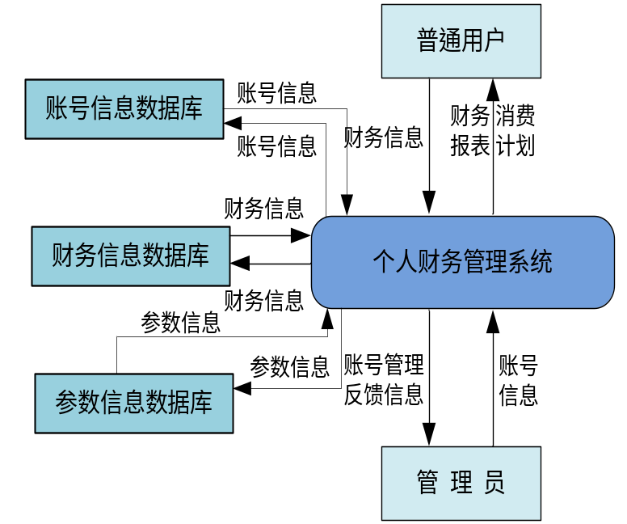
图3.1 财务管理系统顶层图
财务管理系统0层图如下:
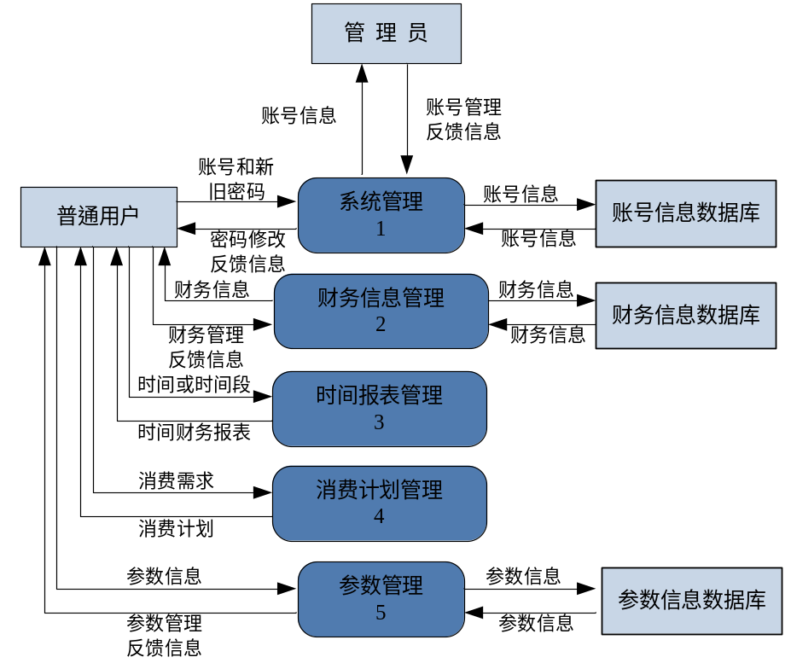
图3.2 财务管理系统0层图

财务管理系统系统管理数据流图如下:
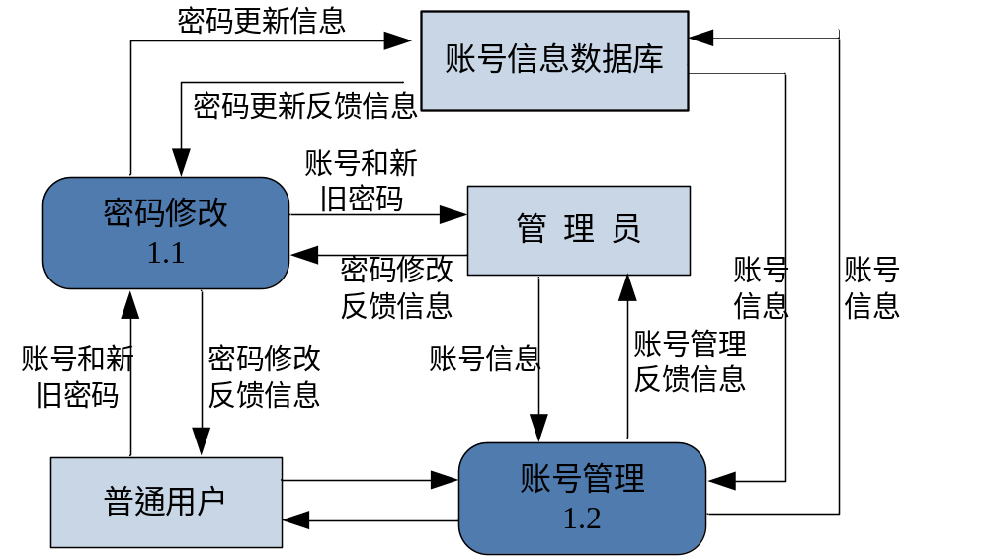
图3.3 系统管理数据流图

财务管理系统财务信息管理数据流图如下:
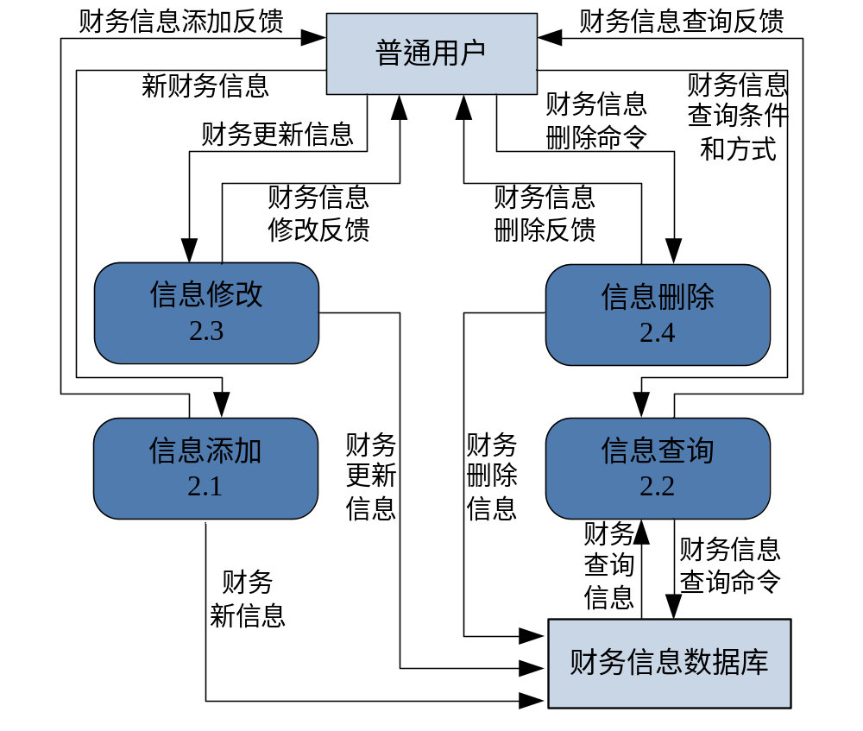
图3.4 财务信息管理数据流图
财务管理系统时间报表管理数据流图如下:
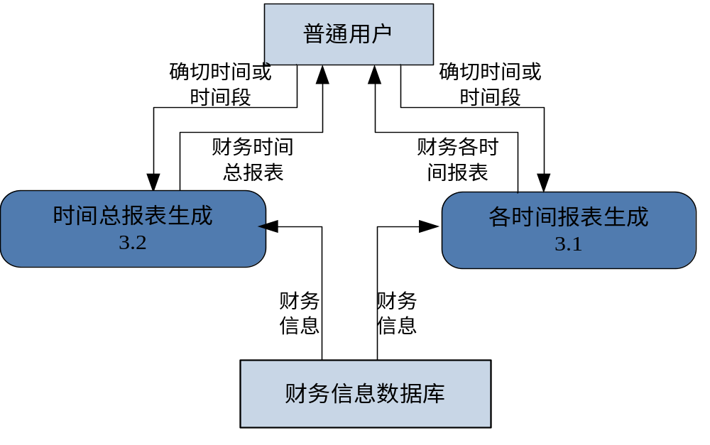
图3.5 时间报表管理数据流图

财务管理系统消费计划管理数据流图如下:
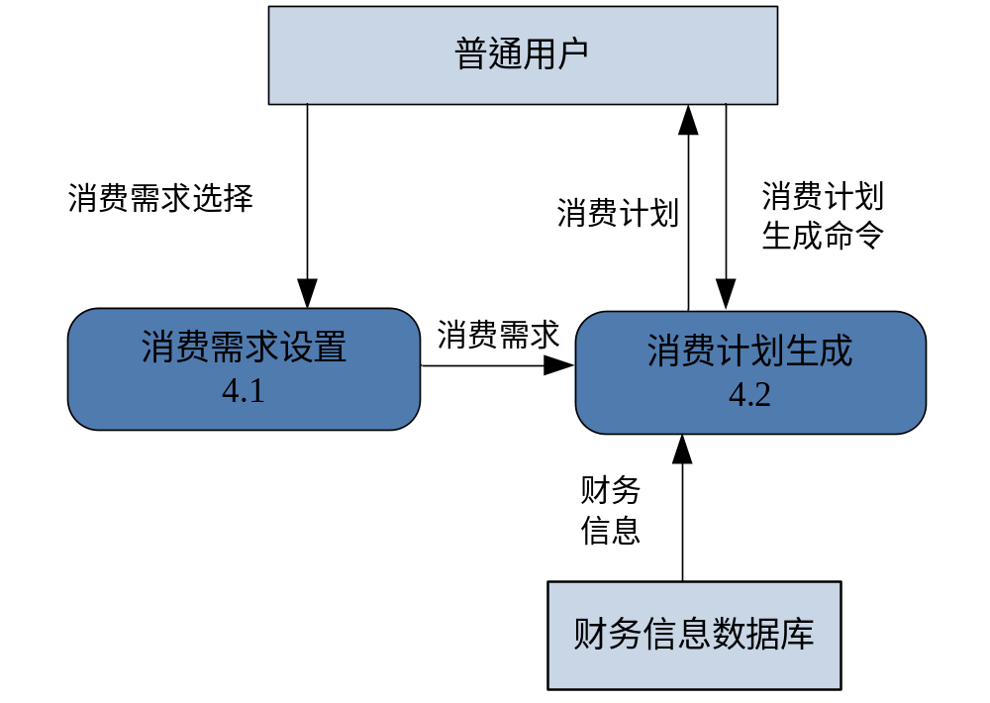
图3.6 消费计划管理数据流图

财务管理系统参数管理数据流图如下:
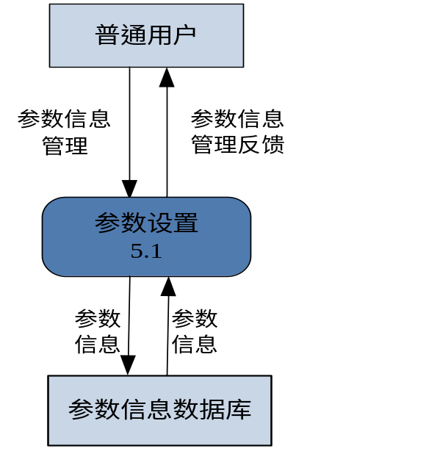
图3.7 参数管理数据流图

3.5 系统功能模块设计
个人财务管理系统可分为5个模块：系统管理、财务信息管理、时间报表管理、消费计划管理、参数管理。每个模块的具体功能如下：

3.5.1 系统管理
  - 账号管理：实现管理员对系统账号的查询、添加、删除的功能；
  - 修改密码：实现管理员和普通用户的账号密码的修改的功能。

3.5.2 财务信息管理
- 收支管理：实现普通用户对财务信息中的收支信息的查询、添加、删除、修改的功能；
- 储蓄管理：实现普通用户对财务信息中的储蓄信息的查询、添加、删除、修改的功能；
- 现金管理：实现普通用户对财务信息中的现金信息的查询、添加、删除、修改的功能；
- 人际借还贷管理：实现普通用户对财务信息中的人际借还贷信息的查询、添加、删除、修改的功能；
- 银行借还贷管理：实现普通用户对财务信息中的现金信息的查询、添加、删除、修改的功能。

3.5.3 时间报表管理
- 财务各时间报表：实现普通用户对具体时间或时间段的各财务信息表进行查询，生成报表的功能；
- 财务时间总报表：实现普通用户对具体时间或时间段的所有财务信息表进行查询统计，生成总报表的功能。

3.5.4 消费计划管理
- 用户需求设置：实现普通用户对消费需求的选择设置的功能；
- 生成消费计划：实现对普通用户所选择设置的消费需求结合现今财务信息统计和近期财务信息分析生成消费计划的功能。

3.5.5 参数管理
实现对系统家庭成员信息、币种信息、存款类型信息的查询、添加、删除、修改的功能。

3.6 系统设计模式
设计模式（Design pattern）是一套被反复使用、多数人知晓的、经过分类编目的、代码设计经验的总结，使代码编程真正工程化^{[8]}。个人财务管理信息系统的开发模式采用当今流行的C/S模式。C/S （Client/Server，客户机/服务器）模式又称C/S结构，是20世纪80年代末逐步成长起来的一种模式，是软件系统体系结构的一种。C/S结构的关键在于功能的分布，一些功能放在前端机（即客户机）上执行，另一些功能放在后端机（即服务器）上执行。功能的分布在于减少计算机系统的各种瓶颈问题。与B/S（Browser/Server，浏览器/服务器）模式相比，C/S模式的应用系统最大的好处是不依赖外网环境，即无论是否能够上网，都不影响应用。

本次课题之所以选择C/S模式是基于其以下优点：
C/S模式能充分发挥客户端PC的处理能力，很多工作可以在客户端处理后再提交给服务器，客户端响应速度快；环境要求低，不需要有互联网的支持；虽然使用需要安装客户端，但是，安装好后就不需要像B/S模式每次开机后打开都需要重新缓冲^{[9]}。

3.7 本章小结
本章对个人财务管理信息系统进行了需求分析。首先确定了系统设计的目标，确定了系统的功能要求，并根据系统设计的目标对系统进行了数据流分析，得出了系统的数据流图。然后进行了系统功能模块设计。最后对系统的设计模式进行了讨论，确定了本系统的系统开发模式。

4 系统的设计与实现

4.1 概要设计
根据上一章的系统分析和总体设计的结果，下面对个人财务管理系统作系统用例图设计，以及进一步的数据库概念模型设计、物理模型设计和详细设计。

4.1.1 系统用例图
用例图是由参与者（Actor）、用例（Use Case）以及它们之间的关系构成的用于描述系统功能的动态视图。用例图定义了系统的功能需求，它是从系统的外部看系统功能，并不描述系统内部对功能的具体实现。用例图展示了用例之间以及同用例参与者之间是怎样相互联系的。用例图用于对系统、子系统或类的行为进行可视化，使用户能够理解如何使用这些元素，并使开发者能够实现这些元素^{[10]}。
财务管理信息系统的用例图：
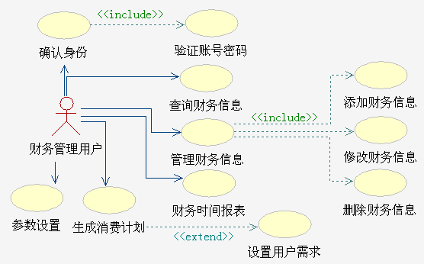
图4.1 个人财务管理信息系统用例图

4.1.2 数据库概念模型设计
在进行数据库设计中，设计人员面临的任务是将现实世界的具体事物转换成计算机能够处理的数据，这就涉及现实世界与计算机的数据世界的转换。E-R数据模型(Entity Relationship Model)为该阶段的设计提供了强有力的工具。
E-R模型有两个明显的优点：一是接近人的思想，容易理解；二是与计算机无关，用户容易接受。首先要根据需求分析，确定E-R模型中的实体、联系和属性^{[11]}。
传统财务管理信息系统的E-R图：
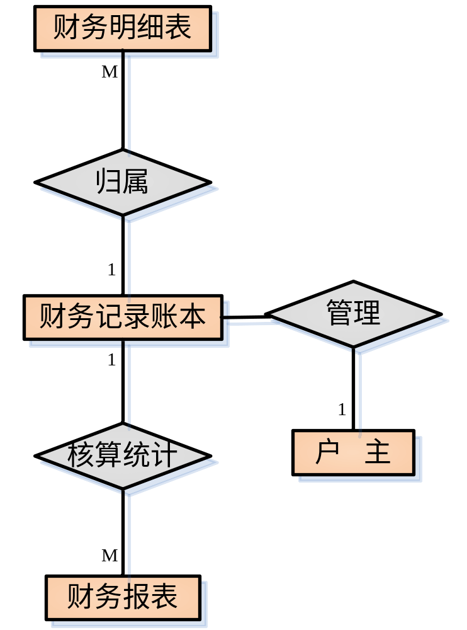
图4.2 传统财务信息E-R图
首先,根据需求分析阶段对客户需求调研得到的数据需求,确定财务管理信息系统的实体，用矩形表示，矩形框内写明实体名。
其次，要确定财务管理信息系统中各个实体的主键、属性的数据类型以及取之范围。在确定实体的主键时要确保这个主键可以唯一的标识这个实体。
最后，要确定实体之间的联系。实体与实体之间的联系主要是一对多和一对一的形式。
下面用E-R图来描述系统的数据库概念模型：
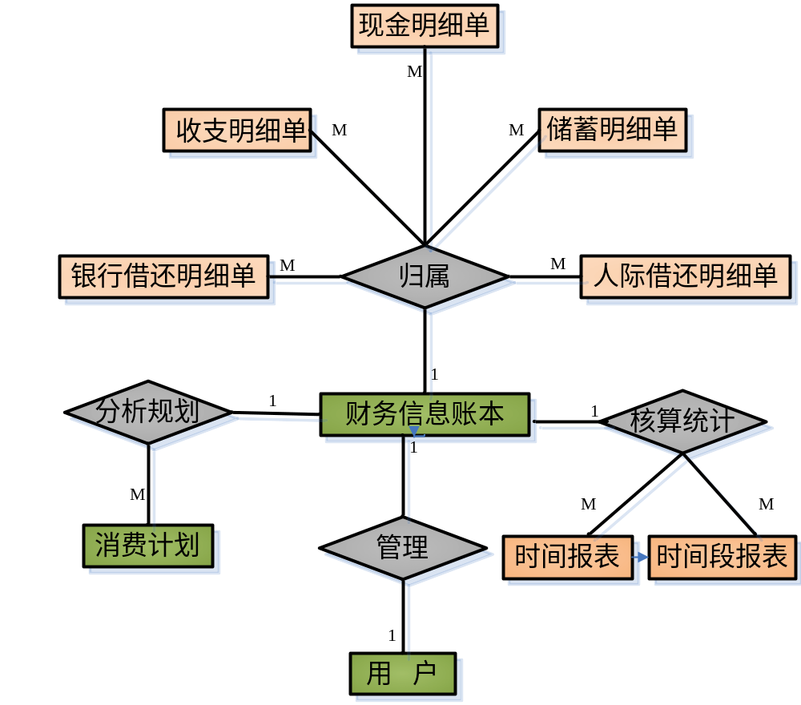
图4.3 系统财务信息E-R图

4.1.3 数据库物理设计
数据库最终是要存储在物理设备上的。数据库在物理设备上的存储结构与存储方法称为数据库的物理结构。为一个给定的逻辑数据模型选取一个最适合于应用的物理结构的过程，就是数据库的物理结构设计^{[12]}。通过详细的需求的分析，发现本系统所要处理的数据所涉及的比较广泛。因此所需建立的数据表比较多。主要的有以下几类：

表4.1 用户账号表 Account
字段名称 | 数据类型及大小 | 是否允许为空 | 关键字
ID | Int | 否 | 主键
账号 | Varchar(50) | 否
密码 | Varchar(50) | 否
权限 | Int | 否 | 外键
创建时间 | Varchar(50) | 是

表4.2 储蓄明细表 SaveInfo
字段名称 | 数据类型及大小 | 是否允许为空 | 关键字
ID | Int | 否 | 主键
开户银行名称 | Varchar(50) | 否
账号 | Varchar(50) | 否
卡号 | Varchar(50) | 是
开户时间 | Varchar(50) | 是
金额 | Int | 是
币种 | Int | 是 | 外键
存款类型 | Int | 否 | 外键

表4.3 现金明细表 CashInfo
字段名称 | 数据类型及大小 | 是否允许为空 | 关键字
ID | Int | 否 | 主键
金额 | Int | 否
持有人 | Int | 否 | 外键
预计用途 | Varchar(50) | 是
时间 | Varchar(50) | 是

表4.4 收支明细表 IOInfo
字段名称 | 数据类型及大小 | 是否允许为空 | 关键字
ID | Int | 否 | 主键
金额 | Int | 否
属性 | Int | 否 | 外键
原由 | Varchar(50) | 是
时间 | Varchar(50) | 是

表4.5 人际借还明细表 LendInfo
字段名称 | 数据类型及大小 | 是否允许为空 | 关键字
ID | Int | 否 | 主键
借还对象 | Varchar(50) | 否
对象联系方式 | Varchar(50) | 是
属性 | Int | 否 | 外键
金额 | Int | 否
开始时间 | Varchar(50) | 是
结束时间 | Varchar(50) | 是
状态 | Int | 否 | 外键

表4.6 银行借还明细表 LoanInfo
字段名称 | 数据类型及大小 | 是否允许为空 | 关键字
ID | Int | 否 | 主键
借贷银行名称 | Varchar(50) | 否
金额 | Int | 否
剩余 | Int | 否
原由 | Varchar(50) | 是
周期还贷金额 | Int | 是
还贷周期 | Int | 否 | 外键
字段名称 | 数据类型及大小 | 是否允许为空 | 关键字
开始时间 | Varchar(50) | 是
结束时间 | Varchar(50) | 是

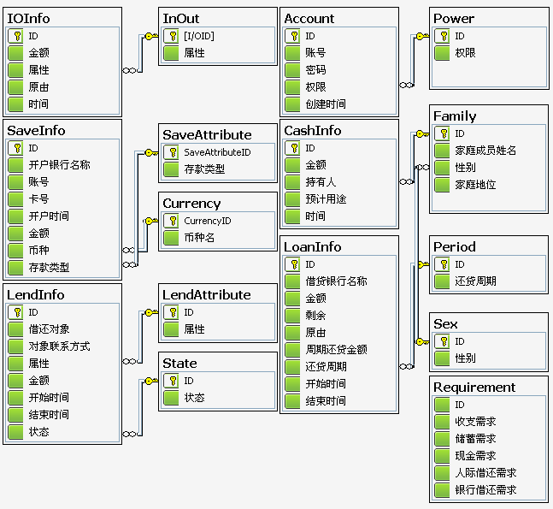
图4.4 系统数据库关系图

4.2 详细设计
传统软件开发方法的详细设计主要是用结构化程序设计法。详细设计的表示工具有图形工具和语言工具。其中图形工具有程序流程图、PAD（Problem Analysis Diagram）图、NS（由 Nassi和 Shneidermen开发，简称 NS）图。
详细设计的主要任务是设计每个模块的实现算法、所需的局部数据结构。详细设计的目标有两个：实现模块功能的算法要逻辑上正确和算法描述要简明易懂^{[13]}。

4.2.1 系统结构化设计
结构化程序设计（structured programming）是一种程序设计技术，它采用自顶向下、逐步求精的程序设计方法和单入口单出口的控制结构。结构化程序设计的优越性主要有：显著提高软件开发的成功率和生产率，容易阅读和理解，源程序清晰流畅和模块化，逻辑结构清晰^{[14]}。详细描述处理过程常用图形表示。主要有以下几种：
1. 系统程序流程图：

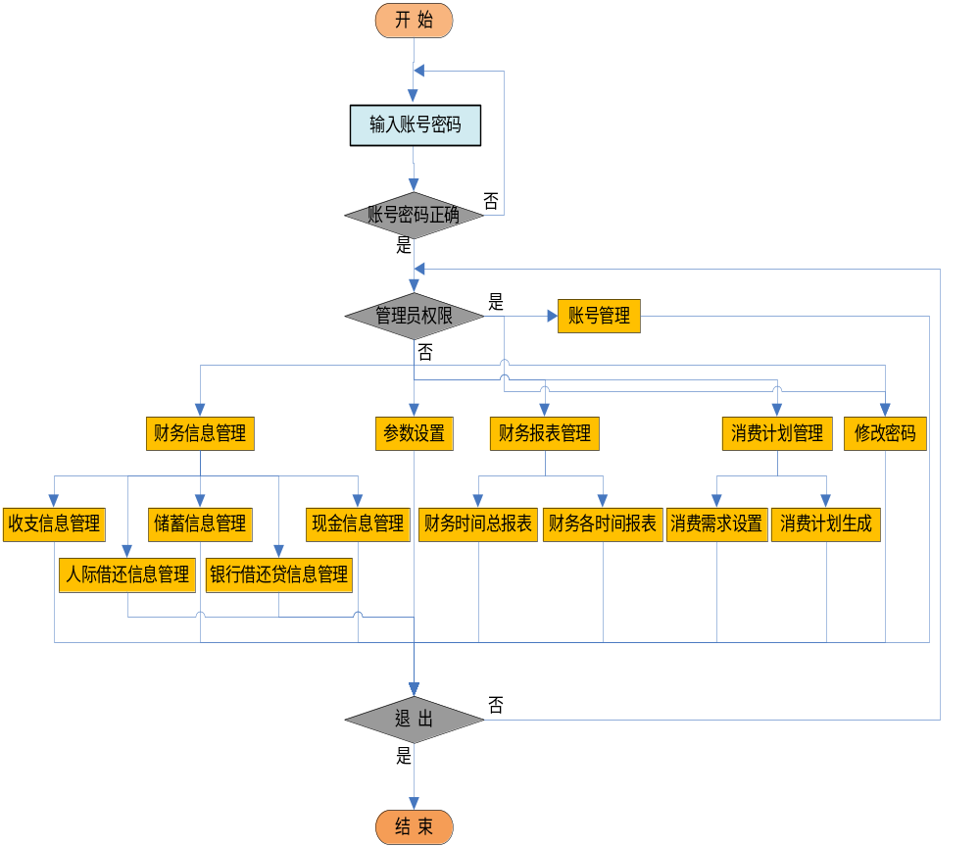图4.5 系统程序流程图

2、系统N-S流程图：
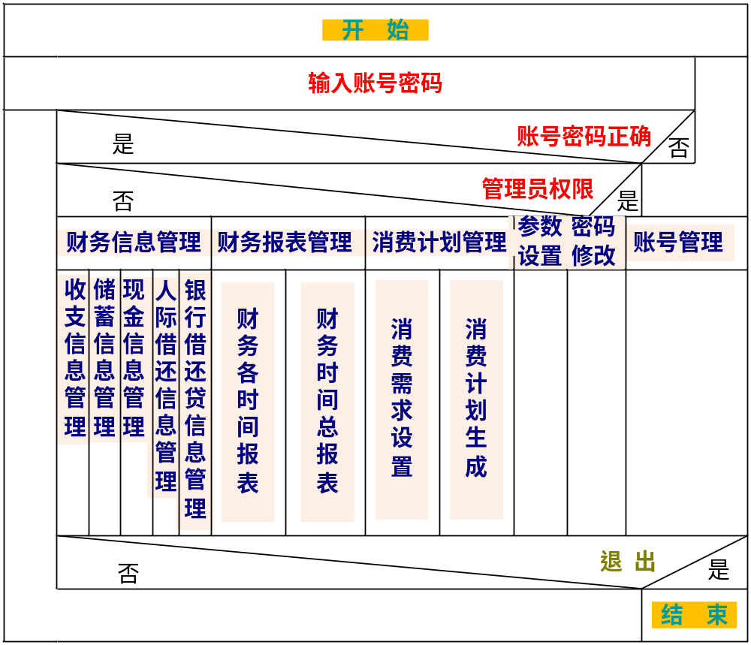
图4.6 系统N-S流程图
3、系统PAD流程图：
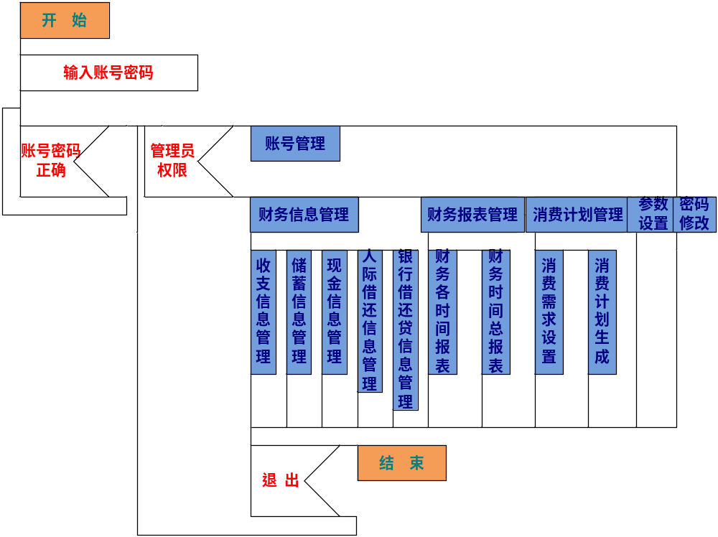
图4.7 系统PAD流程图

4.2.2 系统类图
类图(Class diagram)是用类和它们之间的关系描述系统的一种图示，是从静态角度表示系统的，因此，类图属于一种静态模型。类图是构建其他图的基础，没有类图，就没有状态图、协作图等其他图，也就无法表示系统的其他各个方面。它描述的是一种静态关系，在系统的整个生命周期中都是有效的^{[15]}。

个人财务管理信息系统类图如下：
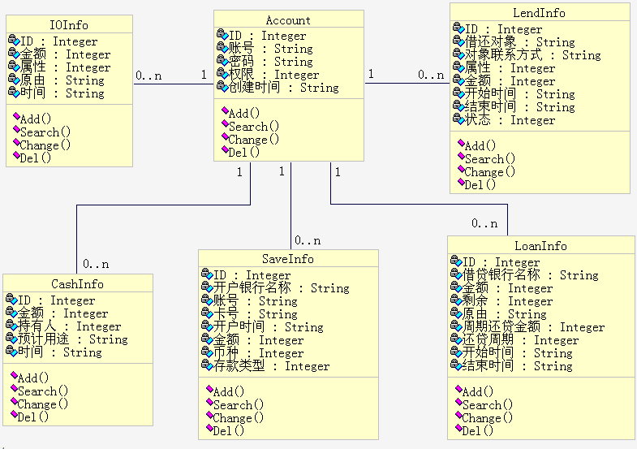
图4.8 系统类图

4.2.3 系统序列图
序列图(Sequence Diagram)是一个模型，用于描述对象组如何随着时间在某些行为方面进行协作^{[16]}。序列图捕获单一用例的行为，同时显示在特定用例的时间框架中的对象以及这些对象之间传递的消息。序列图以图的形式详细描述了业务角色和业务主角之间的交互，以及如何在执行业务用例时访问业务实体。序列图简要描述了参与的业务角色的工作，从激活的角度描述了如何操作业务实体，以及它们如何通过发送消息实现通信。

个人财务管理信息系统序列图如下：
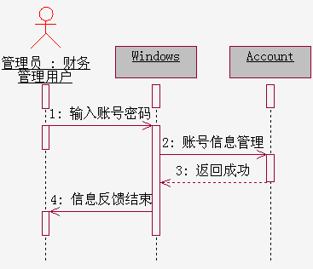
图4.9 管理员账号信息管理序列图
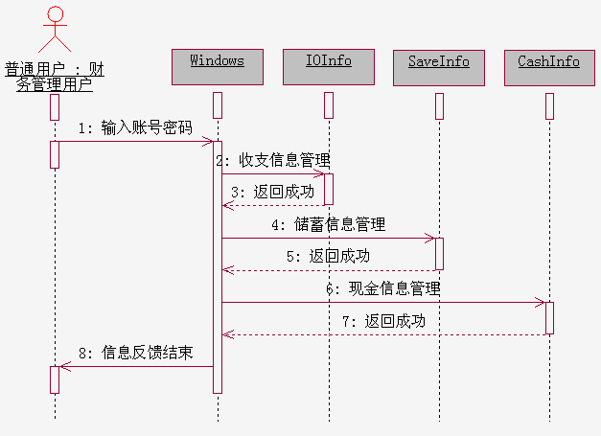
注：图中2、4、6不分先后.
图4.10 普通用户收支信息、储蓄信息、现金信息管理序列图

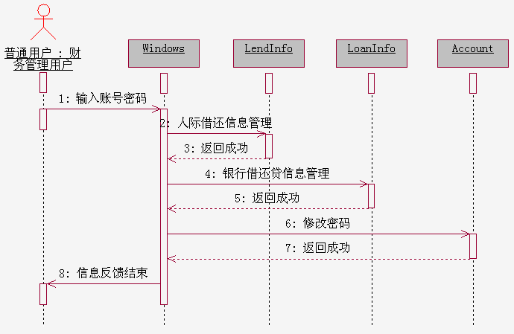
注：图中2、4、6不分先后.
图4.11 普通用户人际借还信息、银行借还贷信息管理及修改密码序列图

4.2.4 系统协作图
协作图(Collaboration Diagram /Communication Diagram，也叫合作图)是一种交互图（interaction diagram），强调的是发送和接收消息的对象之间的组织结构^{[17]}。一个协作图显示了一系列的对象和在这些对象之间的联系以及对象间发送和接收的消息。对象通常是命名或匿名的类的实例，也可以代表其他事物的实例，例如协作、组件和节点。使用协作图来说明系统的动态情况。协作图强调参与一个交互对象的组织，它由以下基本元素组成：活动者（Actor）、对象（Object）、连接（Link）和消息（Message）。

个人财务管理信息系统协作图如下：
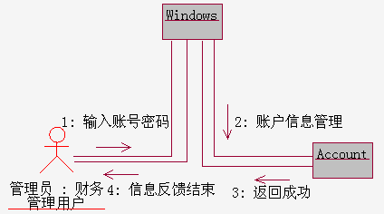
图4.12 管理员账户信息管理协作图

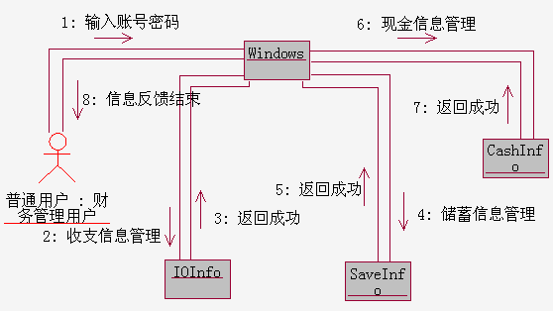
注：图中2、4、6不分先后。
图4.13 普通用户收支信息、储蓄信息、现金信息管理协作图

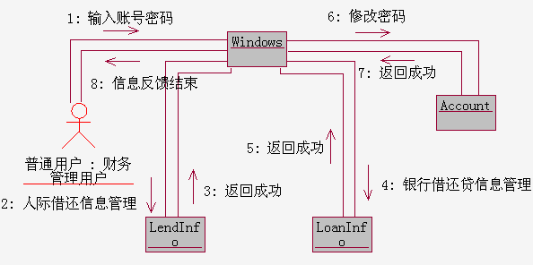
注：图中2、4、6不分先后。
图4.14 普通用户人际借还信息、银行借还贷信息管理及修改密码协作图

4.2.5 系统管理模块的设计与实现
（1）账号管理 每个人或家庭都可以有自己的账号，用于财务信息的管理。开始时是由系统管理员设置普通用户的账号和密码还有权限，这样普通用户就可以通过登陆自己的账号对自己的财务信息进行相关的操作了，而系统管理员是没有权限查看他人的财务信息，保证了系统的安全性。
该功能中，系统管理员能够对账号信息进行添加、查询、显示全部、删除，账号信息主要由ID、账号、密码、权限、创建时间五个属性组成。其中查询是按账号模糊查询。
（2）修改密码 该功能是唯一同时面向系统管理员和普通用户开放的功能，用于修改账号信息的密码。输入账号、原密码、新密码和确认新密码，首先验证原密码是否正确，再验证新密码与确认新密码是否相同，这两步中任何一步错误都会导致密码修改失败。修改成功后弹出消息窗口提示。
（3）退出 仅用于系统退出。

4.2.6 财务管理模块的设计与实现
（1）收支管理 该功能是面向普通用户的功能，用于财务信息中的收支信息部分的管理。普通用户能够对收支信息进行添加、查询、显示全部、修改、删除，收支信息主要由ID、金额、属性（收入或支出）、原由、时间五个属性组成。查询可以用多种方式进行：按金额、按属性、按原由、按时间，其中按原由查询是模糊查询。
（2）储蓄管理 该功能是面向普通用户的功能，用于财务信息中的储蓄信息部分的管理。普通用户能够对储蓄信息进行添加、查询、显示全部、修改、删除，储蓄信息主要由ID、开户银行名称、账号、卡号、开户时间、金额、币种（人民币、美元、日元等）、存款类型（按月定期、按年定期、整存整取等）八个属性组成。查询可以用多种方式进行：按银行名称、按账号、按卡号、按开户时间、按金额、按币种、按存款类型，其中按银行名称查询是模糊查询。
（3）现金管理 该功能是面向普通用户的功能，用于财务信息中的现金信息部分的管理。普通用户能够对现金信息进行添加、查询、显示全部、修改、删除，现金信息主要由ID、金额、持有人（爸爸、妈妈、儿子等）、预计用途、时间五个属性组成。查询可以用多种方式进行：按金额、按持有人、按预计用途、按时间，其中按预计用途查询是模糊查询。
（4）借还贷管理 该功能是面向普通用户的功能，主要有两个方面：人际借还贷管理和银行借还贷管理。
人际借还贷管理用于财务信息中的人际借还信息部分的管理。普通用户能够对人际借还信息进行添加、查询、显示全部、修改、删除，人际借还信息主要由ID、借还对象、对象联系方式、属性（借入或借出）、金额、开始时间、结束时间、状态（已还、未还或拖欠）八个属性组成。查询可以用多种方式进行：按借还对象、按对象联系方式、按属性、按金额、按开始时间、按结束时间、按状态，其中按借还对象和按对象联系方式查询是模糊查询。
银行借还贷管理用于财务信息中的银行借还贷信息部分的管理。普通用户能够对银行借还贷信息进行添加、查询、显示全部、修改、删除，银行借还贷信息主要由ID、借贷银行、金额、剩余、原由、周期金额、还贷周期（按月、按季或按年）、开始时间、结束时间九个属性组成。查询可以用多种方式进行：按借贷银行、按金额、按剩余、按原由、按周期金额、按还贷周期、按开始时间、按结束时间，其中按借贷银行和按原由查询是模糊查询。

4.2.7 财务信息模块的设计与实现
（1）财务各时间报表 该功能是面向普通用户的功能，用于财务信息中的各时间报表（收支报表、储蓄报表、现金报表、人际借还贷报表及银行借还贷报表）的生成。普通用户能够对各信息进行确定时间或时间段的查询生成报表，各报表只显示几个重要属性：收支报表显示金额、属性（收入或支出）、原由、时间四个属性；储蓄报表显示开户银行名称、开户时间、金额、币种（人民币、美元、日元等）、存款类型（按月定期、按年定期、整存整取等）五个属性；现金报表显示金额、持有人（爸爸、妈妈、儿子等）、预计用途、时间四个属性；人际借还贷报表显示借还对象、对象联系方式、属性（借入或借出）、金额、状态（已还、未还或拖欠）五个属性；银行借还贷报表显示借贷银行、金额、剩余、原由、周期还贷金额、还贷周期（按月、按季或按年）、开始时间、结束时间九个属性。也可以显示所有各财务信息。
（2）财务时间总报表 该功能是面向普通用户的功能，用于财务信息中的时间总报表（收支报表、储蓄报表、现金报表、人际借还贷报表及银行借还贷报表五个报表整体统计）的生成。普通用户能够对各信息进行确定时间或时间段的查询生成总报表，总报表显示的属性有：总收入、总支出、总储蓄、总现金、总借出、总借入、总借贷及总动产。其中总动产 = 总储蓄 + 总现金 + 总借出–总借入–总借贷，且时间段查询生成的总报表无总动产（逻辑上无意义）。

4.2.8 消费计划模块的设计与实现
（1）用户需求选择 该功能是面向普通用户的功能，用于普通用户对消费计划的生成进行消费需求选择设置。普通用户能够分别对收支方面、储蓄方面、现金方面、人际借还贷方面、银行借还贷方面进行七选一的消费需求设置。同时还可以设置生成消费计划的时间。
（2）生成消费计划 该功能是面向普通用户的功能，用于根据普通用户选择设置的消费需求生成用户消费计划。消费计划通过对普通用户的当前财务状况（总动产方面）、近期（近1个月）的收支状况以及普通用户所选择的消费需求综合分析，模拟理财系统，按照不同的情况生成不同的消费计划。

4.2.9 系统设置模块的设计与实现
（1）参数设置 该功能是面向普通用户的功能，用于普通用户对系统的相关参数进行设置。普通用户能够分别对家庭成员信息、币种信息、存款类型信息进行添加、查询、修改、删除。家庭成员信息主要由ID、家庭成员姓名、性别（男或女）、家庭地位四个属性组成；币种信息主要由ID、币种名两个属性组成；存款类型信息主要由ID、存款类型两个属性组成。同时还可以设置生成消费计划的时间。家庭成员信息的查询可以用多种方式进行：按家庭成员姓名、按性别、按家庭地位，其中按家庭成员姓名和按家庭地位查询是模糊查询。币种信息的查询仅能按币种名查询，存款类型信息的查询仅能按存款类型查询。
（2）关于.. 该功能是面向普通用户的功能，用于向普通用户显示系统当前版本号、制作人员以及其相关的信息。仅为信息显示。

4.3 功能列表
表4.7 功能列表
功能编号 | 功能描述 | 功能说明
$F1.0 | 用户登录 | 普通用户输入账号和密码登录系统后才能进行系统的使用
F1.1 | 管理员登录 | 管理员输入账号和密码登录系统进行系统的账号管理
$F2.0 | 账号管理 | 管理员能够对系统的账号管理
F2.1 | 账号添加 | 添加新建账号的信息
F2.2 | 账号查询 | 查询已有的帐目信息
F2.3 | 账号删除 | 删除已有的账号信息
F2.4 | 账号全部显示 | 显示全部已有的账号信息
$F3.0 | 修改密码 | 普通用户、管理员修改已有的账号密码
$F4.0 | 收支管理 | 用户对个人的收支信息进行管理
F4.1 | 添加收支信息 | 添加新的收支信息
F4.2 | 修改收支信息 | 对已经存在的收支信息进行修改
功能编号 | 功能描述 | 功能说明
F4.3 | 删除收支信息 | 删除已经存在的收支信息
F4.4 | 查询收支信息 | 查询已有的收支信息
F4.5 | 收支信息全部显示 | 显示全部已有的收支信息
$F5.0 | 储蓄管理 | 用户对个人的储蓄信息进行管理
F5.1 | 添加储蓄信息 | 添加新的储蓄信息
F5.2 | 修改储蓄信息 | 对已经存在的储蓄信息进行修改
F5.3 | 删除储蓄信息 | 删除已经存在的储蓄信息
F5.4 | 查询储蓄信息 | 查询已有的储蓄信息
F5.5 | 储蓄信息全部显示 | 显示全部已有的储蓄信息
$F6.0 | 现金管理 | 用户对个人的现金信息进行管理
F6.1 | 添加现金信息 | 添加新的现金信息
F6.2 | 修改现金信息 | 对已经存在的现金信息进行修改
F6.3 | 删除现金信息 | 删除已经存在的现金信息
F6.4 | 查询现金信息 | 查询已有的现金信息
F6.5 | 现金信息全部显示 | 显示全部已有的现金信息
$F7.0 | 人际借还贷管理 | 用户对个人的人际借还贷信息进行管理
F7.1 | 添加人际借还贷信息 | 添加新的人际借还贷信息
F7.2 | 修改人际借还贷信息 | 对已经存在的人际借还贷信息进行修改
F7.3 | 删除人际借还贷信息 | 删除已经存在的人际借还贷信息
F7.4 | 查询人际借还贷信息 | 查询已有的人际借还贷信息
F7.5 | 人际借还贷信息全部显示 | 显示全部已有的人际借还贷信息
$F8.0 | 银行借还贷管理 | 用户对个人的银行借还贷信息进行管理
F8.1 | 添加银行借还贷信息 | 添加新的银行借还贷信息
F8.2 | 修改银行借还贷信息 | 对已经存在的银行借还贷信息进行修改
F8.3 | 删除银行借还贷信息 | 删除已经存在的银行借还贷信息
F8.4 | 查询银行借还贷信息 | 查询已有的银行借还贷信息
F8.5 | 银行借还贷信息全部显示 | 显示全部已有的银行借还贷信息
功能编号 | 功能描述 | 功能说明
$F9.0 | 财务各时间报表 | 用户对财务各时间报表管理
F9.1 | 按确切时间生成 | 按确切时间生成财务各时间报表
F9.2 | 按时间段生成 | 按时间段生成财务各时间报表
$F10.0 | 财务各时间报表 | 用户对财务时间总报表管理
F10.1 | 按确切时间生成 | 按确切时间生成财务时间总报表
F10.2 | 按时间段生成 | 按时间段生成财务时间总报表
$F11.0 | 用户需求及消费计划 | 用户需求及消费计划管理
F11.1 | 用户需求选择 | 用户消费需求选择设置
F11.2 | 消费计划生成 | 根据需求设置和财务统计生成消费计划
$F12.0 | 参数设置 | 用户对系统相关参数进行设置
F12.1 | 家庭成员信息 | 家庭成员信息管理
F12.2 | 币种信息 | 币种信息管理
F12.3 | 存款类型信息 | 存款类型信息管理
$F13.0 | 关于.. | 向用户显示系统当前版本及制作人员

4.4 本章小结
本章对个人财务管理进行了概要设计和详细设计。首先确定了系统用例图，进行了数据概念模型设计和数据库物理设计；然后对系统进行了结构化设计，确定了系统类图、系统序列图和系统协作图；最后是列出了系统的功能列表和主界面。

5 系统测试

5.1 软件测试概述
软件测试是软件质量保证的关键阶段，是对软件设计和编码的最终检查。在软件开发的每一个阶段，人们使用了许多保证软件质量的方法分析、设计、实现软件，包括每阶段的复查。但是由于软件的特殊性，在工作中还是会存在错误。由于软件产品本身无形态，它是复杂的、知识高度密集的逻辑产品，没有一种软件方法可以保证软件的设计和实现过程中没有错误。在当前的软件开发中会将30%-50%的精力花在测试上。表面上看，在软件工程的其他阶段，都是建设性的，而软件测试是摧毁性的。但是，软件测试的最终目的是建立一个可靠性高的软件系统的一部分。它的定义为：为了发现错误而执行程序的过程^{[18]}。
软件测试阶段的基本任务是根据软件开发各个阶段的文档资料和程序内部结构，精心设计一组测试用例，它们能够系统地揭示不同类型的错误，并且耗费的时间和工作量最小。

5.2 功能测试
本系统采用的测试技术为黑盒测试。黑盒测试是在已知产品所应具有的功能，通过测试来检测每个功能是否都能正常使用，它主要诊断下列几类错误：不正确或遗漏的功能；界面错误；数据结构或外部数据库访问错误；性能错误；初始化和终止条件错误。

5.2.1 系统登录及首页
运行程序，系统自动进入用户登录界面，在登录框界面分别输入账号和密码，账号和密码由系统管理员添加管理。相关错误处理：账号不存在或密码错误时有相关提示信息弹出。
登录成功后系统跳转到系统首页。主界面通过PanelChange()来显示各功能界面，可以使界面简洁，让用户很方便的知道自己的操作权限。
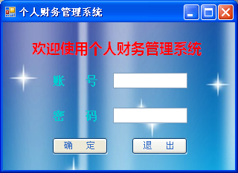
图5.1 个人财务管理系统登录界面

5.2.2 账号管理
在“系统管理”的下拉菜单中，选择“账号管理”，主界面显示“账号管理”界面。在该界面中，系统管理员能够添加、查询、显示全部和删除账号信息；相关错误处理：添加时，若账号或密码为空；查询时，若帐号为空；会有相关提示信息弹出。
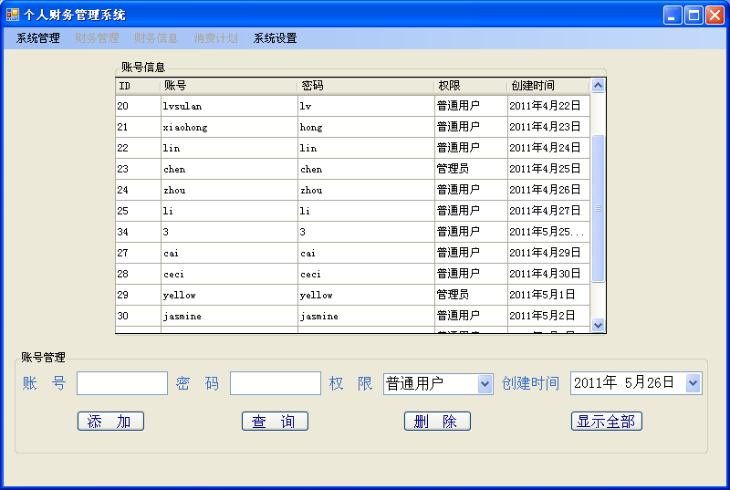
图5.2 个人财务管理系统主界面

5.2.3 修改密码
在“系统管理”的下拉菜单中，选择“修改密码”，主界面显示“修改密码”界面。在该界面中，所有用户能够修改密码。相关错误处理：账号密码不存在或错误时；新密码和确认密码不一样时；会有相关提示信息弹出。

5.2.4 退出
在“系统管理”的下拉菜单中，选择“退出”，关闭窗口，退出系统。

5.2.5 收支管理
在“财务管理”的下拉菜单中，选择“收支管理”，主界面显示“收支管理”界面。在该界面中，普通用户能够添加、查询、显示全部、修改和删除收支信息。相关错误处理：添加时，若金额为空；按金额、属性、原由、时间查询时，若金额、属性、原由、时间为空时；修改时，若金额为空，会有相关提示信息弹出。

5.2.6 储蓄管理
在“财务管理”的下拉菜单中，选择“储蓄管理”，主界面显示“储蓄管理”界面。在该界面中，普通用户能够添加、查询、显示全部、修改和删除储蓄信息。相关错误处理：添加时，若开户银行名称或账号或者金额为空；查询时，按银行名称、账号、卡号、开户时间、金额、币种、存款类型分别进行查找时，若银行名称、账号、卡号、开户时间、金额、币种、存款类型为空或错误时；会有相关提示信息弹出；修改时，开户银行名称或账号或金额为空时，也会有相关的提示信息弹出。
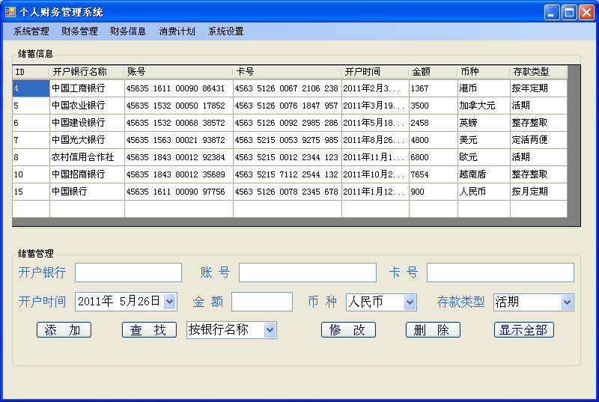
图5.3 个人财务管理系统储蓄管理界面

5.2.7 现金管理
在“财务管理”的下拉菜单中，选择“现金管理”，主界面显示“现金管理”界面。在该界面中，普通用户能够添加、查询、显示全部、修改和删除现金信息。相关错误处理：添加时，若金额为空；查询时，按金额、持有人、预计用途、时间查找，若金额、持有人、预计用途、时间为空；会有相关提示信息弹出；修改时，若金额为空，则有相关提示信息弹出。

5.2.8 人际借还贷管理
在“财务管理”的下拉菜单中，选择“借还贷管理”后，选择“人际借还贷管理”，主界面显示“人际借还贷管理”界面。在该界面中，普通用户能够添加、查询、显示全部、修改和删除人际借还信息。相关错误处理：添加时，若借还对象或金额或对象联系方式为空；查询时，按借还对象、对象联系方式、属性、金额、开始时间、结束时间、状态查找时，若借还对象、对象联系方式、属性、金额、开始时间、结束时间、状态为空；若修改时，若借还对象或金额或对象联系方式为空，会有相关提示信息弹出。

5.2.9 银行借还贷管理
在“财务管理”的下拉菜单中，选择“借还贷管理”后，选择“银行借还贷管理”，主界面显示“银行借还贷管理”界面。在该界面中，普通用户能够添加、查询、显示全部、修改和删除银行借还贷信息。相关错误处理：添加时，若借贷银行名称、金额、周期还贷金额或剩余为空；查询时，按借贷银行名称、金额、剩余金额、还贷周期、原由、开始时间、结束时间查找时，若借贷银行名称、金额、剩余金额、还贷周期、原由、开始时间、结束时间为空；若修改时，若借贷银行名称、金额、周期还贷金额或剩余为空，会有相关提示信息弹出。

5.2.10 财务各时间报表
在“财务信息”的下拉菜单中，选择“财务各时间报表”，主界面显示“财务各时间报表”界面。在该界面中，普通用户能够按确切时间或时间段显示各时间报表。相关错误处理：暂无发现错误。

5.2.11 财务时间总报表
在“财务信息”的下拉菜单中，选择“财务各时间报表”，主界面显示“财务各时间报表”界面。在该界面中，普通用户能够按确切时间或时间段显示时间总报表。相关错误处理：暂无发现错误。

5.2.12 用户需求选择及生成消费计划
在“消费计划”的下拉菜单中，选择“用户需求选择及生成消费计划”，主界面显示“用户需求选择及生成消费计划”界面。在该界面中，普通用户能够选择消费需求的设置及生成对应的消费计划。相关错误处理：暂无发现错误。

5.2.13 参数设置
在“系统设置”的下拉菜单中，选择“参数设置”，主界面显示“参数设置”界面。在该界面中，普通用户能够添加、查询、显示全部、修改和删除家庭成员信息、币种信息、存款类型信息。相关错误处理：添加时，若家庭成员姓名、家庭地位、币种名或存款类型为空；查询时，按家庭成员姓名、性别、家庭地位查找，若家庭成员姓名、性别、家庭地位为空；若修改时，若家庭成员姓名、家庭地位、币种名或存款类型为空会有相关提示信息弹出。

5.2.14 关于..
在“系统设置”的下拉菜单中，选择“关于..”，主界面显示“关于..”界面。在该界面中，普通用户能够获取到系统当前版本号、制作人员以及其相关个人信息。相关错误处理：仅为信息显示,暂无发现错误。

5.3 本章小结
本章对个人财务管理系统进行了系统测试。首先简述了软件测试工作在软件开发中的作用和基本任务，然后对个人财务管理系统进行了简单的功能测试。
结 论
本系统是基于C/S模式的系统结构，以SQL Server 2005 和Visual Studio 2008为开发工具，完成了系统的可行性分析、需求分析、系统的总体设计、数据库的设计、系统关键技术的解决、系统测试工作等，实现了账号管理、修改密码、现金管理、储蓄管理、收支管理、借还贷管理、财务各时间报表、财务时间总报表、生成消费计划、系统设置几个功能。其中.NET为应用环境提供了很多辅助功能，极大地提高了应用程序的性能和安全性。Windows Form可视化的界面还使客户使用起来更加简洁明了和方便，且拥有大量丰富的空间集。
本系统的开发过程中，遇到了很多问题。由于本人在开发方面的知识和经验存在着不足，因此，该系统存在一些缺陷和不足。在系统功能上，做得还不够完善，还有待改进，比如对于C#语言不大了解，需求分析不全面，管理功能不完善，用户界面不够人性化和个性化等。
尽管该个人财务管理系统存在着以上很多不足，但是其功能还是显而易见的，计算的准确性、操作简单、界面友好等优点还是能基本满足个人财务管理系统的需求的，相信该个人管理系统将会极大地提高个人对财务管理的准确性和效率的。
参考文献
[1] John Sharp Jon Jagger.Microsoft Visual C#.NET程序设计[M].北京:北京大学出版社.2002.
[2] 高守传.SQL-结构化查询语言详解[M].北京：人民邮电出版社.2006.
[3] Dejan Sunderic,Tom Woodhead.SQL Server 2000高级编程技术[M].北京：清华大学出版社.2002.
[4] 微软公司.Visual C#.NET语言参考手册[M].北京：清华大学出版社.2002.
[5] 夏普.Visual C# 2005从入门到精通[M].北京：清华大学出版社.2006.
[6] 李兰友、杨晓光.Visual C#.NET程序设计[M].北京：北方交通大学出版社.2004.
[7] Mickey Williams.Visual C#技术内幕[M].北京：清华大学出版社.2003.
[8] Jesse Liberty.Learning C#[M].O'Reilly Media, Inc.2002.
[9] 莫勇腾.深入浅出设计模式(C#/Java版) [M].北京：清华大学出版社.2006.
[10] 希尔特.C#编程起步[M].人民邮电出版社.2002.
[11] 王珊、萨师煊.数据库系统概论（第4版）[M].北京:高等教育出版社.2006.
[12] 周峰、孙更新.SQL Server 2005经典案例设计与实现.北京：电子工业出版社.2006.
[13] Jeffrey Richter.框架设计（第2版）[M].北京：清华大学出版社.2006.
[14] Karli Watson、Christian Nagel.C#入门经典（第3版）[M].北京：清华大学出版社.2006.
[15] James Foxall.Visual C# 2005入门经典[M].人民邮电出版社.2007.
[16] Mark Michaelis.Essential C#2.0-（英文版）[M].北京：人民邮电出版社.2002.
[17] Jesse Liberty、Donald Xie.Programming C# 3.0[M].O'Reilly Media, Inc.2007.
[18] 李代平.软件工程（第二版）[M]清华大学出版社.2008.
致 谢
本论文是在我的指导老师蒋艳荣老师的亲切关怀和悉心指导下完成的。他严谨的科学态度和治学精神，精益求精的工作作风，深厚的理论水平都使我受益匪浅。无论在学习中还是在实践中，都给予我很大的帮助，对于我以后的工作和学习都是一种巨大的帮助和财富，感谢老师细心而又耐心的辅导。
从我写论文的选择到最终完成，导师蒋艳荣老师都给予我极大的帮助。在选题的时候，蒋艳荣老师给了我充分的自由度以及许多的启示，在接下来的过程中，蒋老师对我的工作都给予了很大的支持与肯定，在适当的时候也给了我批评与指正。通过邮件、信息与谈话的方式与我保持联系，为我的系统设计和论文提出许多宝贵的意见。
四年的本科生活即将结束，我也将走向下一个新的起点，开始新的人生旅途。我会带着学到的知识，学到的做人理念迎接我新的旅程，与我人生中遇到的挫折和磨难进行战斗。
最后，再次感谢蒋艳荣老师和同学、家人对我毕业设计提供的帮助和支持。
声 明
本论文的工作是 2011年2月至2011年5月在广东工业大学计算机科学与技术系完成的。文中除了特别加以标注地方外，不包含他人已经发表或撰写过的研究成果，也不包含为获得广东工业大学或其他教学机构的学位或证书而使用过的材料。除非另有说明，本论文的工作是原始性工作，论文成果归广东工业大学所有。
论文与资料若有不实之处，本人承担一切相关责任，特此声明。

论文作者签字：

指导教师签字：
年 月 日

